ТРЕНИРОВОЧНАЯ РАБОТА №3
Для каждой десятичной дроби укажите ее разложение в сумму разрядных слагаемых.
1
А. 0,6108 Б. 6,1008 В. 0,6018
1) 2) 3) 4)
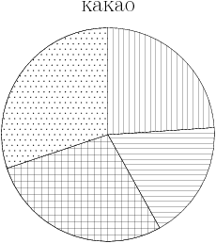
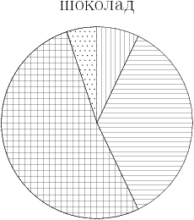
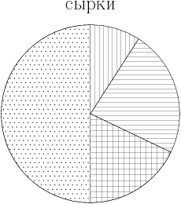
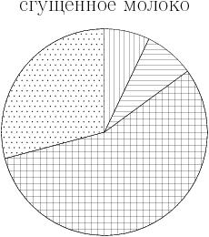
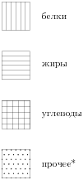
На диаграмме показано содержание питательных веществ в какао, молочном шоколаде, творожных сырках и сгущенном молоке. Определите по диаграмме, в каком продукте содержание жиров превышает 30%.
2

*-к прочему относятся вода, витамины и минеральные вещества.
Варианты ответа
1. | какао |  | 2. | шоколад |  | 3. | сырки |  | 4. | сгущенное молоко
3
В понедельник некоторый товар поступил в продажу по цене 1300 р. В соответствии с принятыми в магазине правилами цена товара в течение недели остается неизменной, а в первый день каждой следующей недели снижается на 25% от предыдущей цены. Сколько рублей будет стоить товар на восьмой день после поступления в продажу?
4
Сколько досок длиной 2 м, шириной 30 см и толщиной 20 мм выйдет из четырехугольной балки длиной 120 дм, имеющей в сечении прямоугольник размером 50 см 60 см?
Найдите значение выражения при 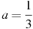.
5
6
Одна из точек, отмеченных на координатной прямой, соответствует числу . Какая это точка?
Варианты ответа
1. | M |  | 2. | N |  | 3. | P |  | 4. | Q

Упростите выражение 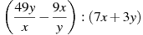.
7
8
В выпуклом четырехугольнике ABCD , , , . Найдите угол A. Ответ дайте в градусах.
Найдите значение выражения при ; ; .
9
Решите уравнение 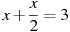.
10

Решите неравенство .
11
На координатной плоскости построены графики уравнений и .
12
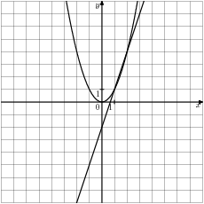
Используя эти графики, решите систему уравнений 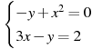.
13
Какие из следующих утверждений верны?
1) Если два угла треугольника меньше , то его третий угол больше .
2) Диагонали параллелограмма равны.
3) Любые две прямые имеют не менее одной общей точки.
4) Около всякого треугольника можно описать не более одной окружности.
В прямоугольном треугольнике один из катетов равен 9, а острый угол, прилежащий к нему, равен . Найдите площадь треугольника.
14

На одном из рисунков изображен график функции . Укажите номер этого рисунка.
15
Варианты ответа
1. | 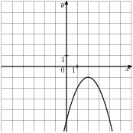 |  | 2. | 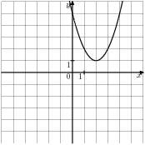
3. | 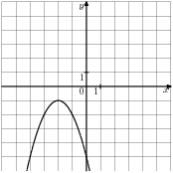 |  | 4. | 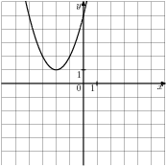

Мощность отопителя в автомобиле регулируется дополнительным сопротивлением, которое можно менять, поворачивая рукоятку в салоне машины. При этом меняется сила тока в электрической цепи электродвигателя – чем меньше сопротивление, тем больше сила тока и тем быстрее вращается мотор отопителя. На рисунке показана зависимость силы тока от величины сопротивления. На оси абсцисс откладывается сопротивление (в Омах), на оси ординат – сила тока в Амперах. На сколько ампер изменится сила тока, если увеличить сопротивление с 1,5 Омов до 2,5 Омов?
16
